2- mavzu. Elektron sxema simulyatorlari.

Reja:
      - Elektron sxema simulyatorlarining turlari, qo’llanilishi va afzalliklari.
      - Ma’lumotlar uzgartiruvchi standart sxemalarni qamragan analog tizimlar dunyosi bilan kompyuterlar tizimlarining o’zaro ta’sirlari bilan bog‘liq muammolar.
      - Tizimlarning muvofiqlanishi, o’zaro bog‘lanishlardagi xavfsizlikka standartlarning umumlashtiruvchi ahamiyati.

  - Elektron sxema simulyatorlarining turlari, qo’llanilishi va afzalliklari.

Qadim qadimdan o‘qish, o‘rganish mobaynida modellardan foydalanib kelingan. Simulyatorlar o‘quv jarayonining qariyib barcha jabhalarida: boshlang‘ich ta`limdan boshlab oliy o‘quv yurtlarigacha, oddiy til o‘rganishdan to ishlab chiqarish sohalarigacha qo‘llanilishi mumkin. Keyingi vaqtlarda hattoki tibbiyot sohasida ham simulyatorlardan foydalanilmoqda. Zamonaviy axborot texnologiyalari ta`lim sohasida yangi vosita va usullarni yaratish imkonini beradi. Bu masalani hal qilishda kompyuterda laboratoriya ishlarini yaratish eng muhim va murakkab hisoblanadi.
Endilikda virtual o‘lchov asboblari yordamida yaratilgan kompyuterdagi о‘lchov asboblaridan foydalanish talab etilmoqda. О‘quv laboratoriyasidagi virtual asbob (VA) - qo‘shimcha maxsus dasturiy ta`minot va turli o‘lchov modullari, masalan, ko‘p funktsional kirish - chiqish platasi bilan ta`minlangan kompyuterdir. VA o‘lchanayotgan axborotni yig‘ish, qayta ishlash va aks ettirishni avtomatlashtirish imkonini beradi, foydalanuvchi uchun qulay interfeysga ega, uning dasturiy va apparat vositalari esa an`anaviy o‘lchov vositalariga xos bo‘lgan vazifalami amalga oshirish imkonini beradi, natijalarni monitor ekranida foydalanuvchiga qulay shaklda aks ettiradi.
VA dasturiy ta`minoti ham Visual C++, Visual Basic va boshqalar kabi standart vositalar hamda maxsus dasturlar yordamida tuzilishi mumkin. Hozirgi kunda maxsus dasturiy ta`minot sifatida National Instruments kompaniyasining Multisim amaliy dasturiy paketi eng mos va qulay hisoblanadi.
O‘lchov jarayonlarini avtomatlashtirish bo‘yicha yaratilayotgan zamonaviy apparat vositalarining deyarli barchasi Multisim platformasi bilan mos keladi. Mazkur muhitda ilovalar yaratish vizual vositalar yordamida amalga oshiriladi va dasturlash bo‘yicha maxsus bilimga ega bo‘lish talab qilinmaydi.
Multisim – bu qisqa vaqt ichida qurilmalarni ishlab chiqishga imkon beradigan sxemalar interaktiv emulyatoridir. Multisim o‘z ichiga Multicap versiyasini kiritgan, bu esa sxemalarni dasturiy tavsiflash va undan keyin darhol sinash uchun ideal vosita hisoblanadi. Multisim shuningdek, ishlab chiqish va sinash vositalari bilan chuqur integratsiya qilish uchun National Instruments tomonidan ishlab chiqilgan LabVIEW va Signal Express bilan o‘zaro moslashtirilgan.
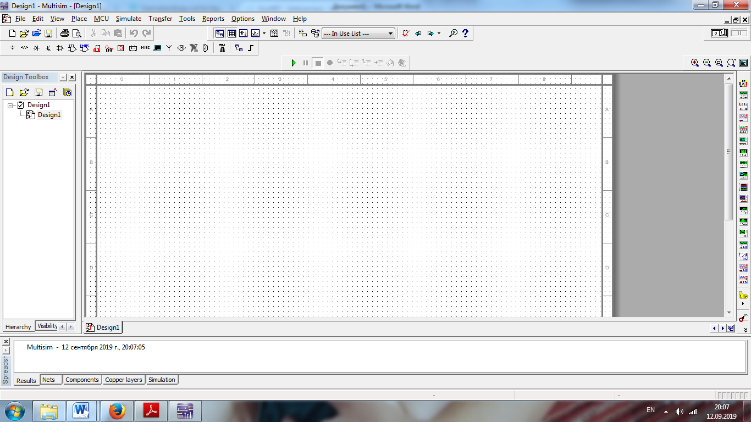
1-rasm. Multisim dasturi ishchi oynasi.

Multisim to‘plami Windows standart interfeysidan foydalanadi. Interfeysning yuqori sezgirligi va soddaligi uni qo‘llash uchun ancha yengillik beradi.
Multisim bitta ishlab chiqish muhitida sxemani ishlab chiqish va uni sinash/emulatsiya qilish uchun imkoniyat yaratadi.
Odatdagi SPICE tahlilidan tashqari Multisim foydalanuvchilar uchun sxemaga virtual asboblarni ulashga imkon beradi. Bu real voqealarni imitatsiya yordamida natijalarni sodda va tezkor ko‘rish usuli hisoblanadi.
Zaruriyat bo‘lganda yuqori murakkablikda tahlil qilish uchun Multisim tahlilning turli funksiyalarini taqdim etadi. Multisim tarkibiga Grapher – ko‘rish va ma`lumotlarni tahlil qilish uchun kuchli vosita kiritilgan.
O‘tkazgichlar rangini o‘zgartirish imkoniyati sxemani o‘zlashtirish uchun ancha qulaylik yaratadi. Turli ranglar yordamida grafikani ham tasvirlash mumkin, bu esa bir necha bog‘liqliklarni bir vaqtda tadqiq qilishda juda qulaydir.
Elektrotexnika va elektronikani o‘rganishda sinash va tajribalar o‘tkazish zarurligi hech kimda shubha uyg‘otmaydi. Lekin ularni o‘tkazish jiddiy qiyinchiliklarni keltirib chiqarishi mumkin (ayniqsa hozirgi vaqtda). Yaxshi o‘quv laboratoriyasi zamonaviy o‘lchov jihozlariga va ularni ishchi holatda saqlab tura oladigan malakali xodimlarga ega bo‘lishi kerak. O‘quv yurtlari uchun bunday laboratoriyani ushlab turish qiyin masaladir.
Keyingi qirq yil ichida elektr va elektron sxemalarni hisoblash vositalari tezlik bilan o‘zgarib bordi. Bunday vosita sifatida 70-yillarning boshida foydalanilgan logarifmik lineykaning o‘rnini 70-yillarning ikkinchi yarmida kalkulyatorlar va mini EHM lar egallay boshladi. Mini EHM larning o‘rniga 80-yillarning o‘rtalariga kelib hisoblash quvvatlari va imkoniyatlari uzluksiz ortib borayotgan shaxsiy kompyuterlar (ShK) qo‘llanila boshlandi. Elektron sxemalarning tahlili bo‘yicha ShK larning dasturiy ta`minoti faqat hisoblashlarning algoritmlari va sonli tahlil usullarini rivojlantirish yo‘nalishidagina emas, balki har xil turdagi sxemalar (analogli, raqamli, raqamli-analog, impuls va boshqalar) bilan tajribalar o‘tkazish uchun virtual muhitni yaratish imkoniyatini beruvchi foydalanuvchi uchun qulay interfeysni yaratish yo‘nalishida ham rivojlandi.
Alohida ta`kidlash kerakki, shaxsiy kompyuterning foydalanuvchi interfeysini yaratish sohasidagi yutuqlar shu darajada ta`sirliki, ular sxemalarni tadqiq qilishga bo‘lgan uslubiy qarashning keskin o‘zgarishiga olib keldi. Shaxsiy kompyuterdan foydalanish an`anaviy o‘quv laboratoriyalariga alternativ - virtual laboratoriyalarning yaratilishiga olib keldi. Virtual laboratoriya, umuman olganda, tadqiqotchining real laboratoriyadagi harakatlarini (ishini) imitatsiya qiluvchi interfeysga ega bo‘lgan sonli hisoblash dasturidir. Yuqori tezkorlik va katta hajmdagi xotiraga ega bo‘lgan zamonaviy shaxsiy kompyuterlarda hisoblashlarning sonli usullari yordamida murakkab modellarni ham aniqligi real obyektlarda o‘tkaziladigan tajribalarda olinadigan natijalarning aniqligidan qolishmaydigan aniqlikda tadqiq qilish mumkin.
Elektrotexnika va elektronikani o‘rganish jarayoni sxemalarni tahlil va tadqiq qilish bilan bog‘liq. Ushbu jarayonni kompyuter maksimal darajada yengillashtirishi kerak. Virtual muhit kompyuterda elektr va elektron sxemalar ustida tajribalar o‘tkazish uchun yetarli sharoitlar yaratilgan laboratoriyani amalga oshirishi va olinadigan natijalarning aniqligi real sharoitlarda olinadigan natijalar aniqligidan qolishmasligi kerak.
Electronics Workbench. Modellash real jarayonga maksimal darajada yaqinlashtirilgan bo‘lishi, ya`ni, sxemani tuzish, unga o‘lchash asboblari va ostsillografni ulash, sxema elementlarining parametrlarini hamda ish rejimlarini o‘rnatish va natijalarni olish jarayonlarini o‘z ichiga olishi kerak. Foydalanuvchiga bunday imkoniyatlarni beruvchi dasturlardan biri Electronics Workbench dasturi – kompyuterda virtual elektron laboratoriya bo‘lib hisoblanadi. Unga asos qilib professional modellash dasturi PSPICE olingan bo‘lishiga qaramasdan Electronics Workbench dasturi maksimal darajada qulay interfeysga ega. Unda ampermetr, voltmetr, multimetr, generator va ostsillograf kabi tanish asboblarning mavjudligi tadqiqot jarayonining tabiiy va tushunarli bo‘lishini ta`minlaydi.
Dasturning tarkibida zamonaviy asboblarning mavjudligi foydalanuvchiga oddiydan boshlab juda murakkab tajribalarni o‘tkazish imkoniyatini beradi. Bunday vosita o‘qitishda ideal bo‘lib hisoblanadi, chunki elementlar va asboblar bo‘yicha har qanday cheklashlarni olib tashlash imkoniyatini beradi. Bundan tashqari Electronics Workbench dasturi real elektron va o‘lchash asboblari hamda sxemalarni ishlash printsiplarini o‘rganish uchun trenajyor vazifasini bajarishi mumkin.


2.-rasm. Electronics Workbench dasturiy ta`minoti ishchi oynasi

Electronics Workbench dasturida modellash va natijalarni olish o‘zining tezkorligi va qulayligi bilan ajralib turadi. Lekin to‘g‘ri natijalar olish uchun foydalanuvchi dastur bilan ishlash qoidalari va usullarini o‘zlashtirgan va ularni elektron sxemalardagi jarayonlarni o‘rganish va tadqiq qilish uchun qo‘llash ko‘nikmalariga ega bo‘lishi kerak.
NI Multisim dasturiy kompleksining qisqacha tavsifi. Zamonaviy elektr va elektron qurilmalarni loyihalash va ishlab chiqish katta aniqlik va chuqur tahlilni talab qiladi. Bundan tashqari, bajariladigan ishlarning katta hajmga egaligi va murakkabliligi sababli kompyuter texnologiyalaridan foydalaniladi.
NI Multisim dasturiy kompleksi elektr zanjirlarni dasturiy loyihalash va imitatsiya qilish vositalaridan biri bo‘lib hisoblanadi. U elektr zanjirlarni va elektron qurilmalarni loyihalovchi korxonalarda va oliy o‘quv yurtlarida qo‘llanilishi mumkin.
Zanjir elementlarining ma`lumotlar bazasi ko‘plab elementlar - rezistorlar, kondensatorlar, g‘altaklar, diodlar, tranzistorlar, mikrosxemalar va boshqa elementlar to‘g‘risidagi ma`lumotlarni o‘z ichiga olgan. Ma`lumotlar bazasidagi har bir element o‘zining ekvivalent sxemasi va parametrlarining tavsifiga ega.
NI Multisim dasturining interfeysi. Foydalanuvchining interfeysi menyu, asboblar paneli va ishchi sohadan iborat (3-rasm). Menyu quyidagi komponentlarga ega: fayllar bilan ishlash menyusi (File), tahrirlash menyusi (Edit), zanjirlar bilan ishlash menyusi (Circut), sxemalarni simulyatsiya qilish menyusi (Simulate), oynalar bilan ishlash menyusi (Window), yordam fayllari bilan ishlash menyusi (Help).
Asboblar panelida radioelektron sxemalar elementlarining tasvirlari bo‘lgan ikonkalar mavjud (3-rasm). Ikonkalar bosilganda ularga mos bo‘limlar ochiladi, masalan, diodning tasviri bosilsa diodlar bo‘limi ochiladi.

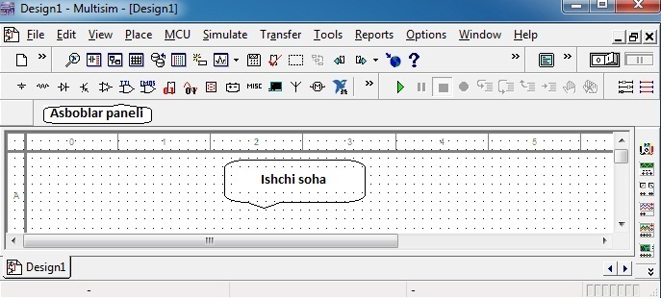

3.-rasm. NI Multisim dasturiy kompleksining interfeysi

Dasturning bosh oynasi standart interfeysga ega. Sxema oynasi dastur oynasining markaziy qismini egallaydi. Ushbu oynada elektr zanjirlar hosil qilinadi va ularga kerakli o‘gartirishlar kiritiladi.

4-rasm. Komponentlar menyusi.

Komponentlar menyusi bir qancha bo‘limlardan iborat bo‘lib, ular dasturiy ta`minotda turli xildagi murakkab sxemalarni yig‘ishda foydalaniladi. Ushbu menyu quyidagi asosiy bo‘limlardan iborat.
- Manbalar bo‘limi;
- Passiv komponentlar bolimi;
- Diodlar bo‘limi;
- Tranzistorlar;
- Analog komponentlar bo‘limi (Operatsion kuchaytirgichlar);
- TTL texnologiyasi asosida qurilgan raqamli mikrosxemalar bo‘limi;
- CMOS texnologiyasi asosida qurilgan raqamli mikrosxemalar bo‘limi;
- Raqamli komponentlar bo‘limi;
- Analog va raqamli komponentlar bo‘limi;
- Indikatorlar bo‘limi va h.k.
Yuqorida keltirilgan bo‘limlardan tashqari komponentalar menyusi yuqori chastotali komponentlar, mikrokontroller, elektromexanik komponentlar bo‘limlaridan tashkil topgan.
Komponentlar menyusidagi bo‘limlardagi elementlardan foydalanish uchun kerakli bo‘lim ustiga sichqonchaning chap tugmasi bilan bosiladi va kerakli elementni tanlaymiz va OK tugmasini bosamiz. Misol tariqasida manbalar bo‘limiga kiramiz va natijada ishchi stolda quyidagi oyna paydo bo‘ladi (5-rasm).

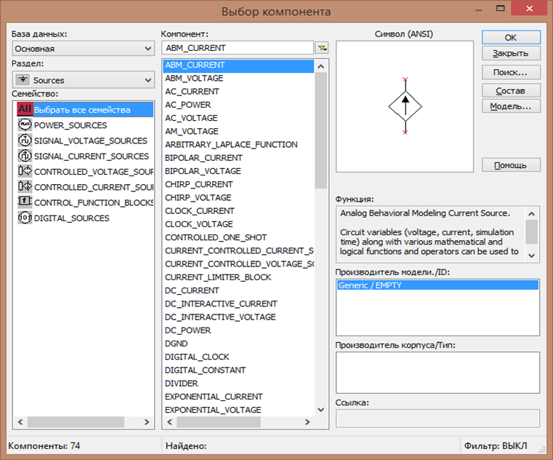

5-rasm. Manbalar bo‘limi.

Bu yerda turli xildagi manbalar guruhlari mavjud bo‘lib, biz Power_sources guruhiga kiramiz va u yerdan kuchlanish manbai elementi ya`ni DC-Power elementini tanlaymiz va OK tugmasini bosamiz (6-rasm). Natijada ishchi stolda kerakli element paydo bo‘ladi va uni ish stolga qo‘yish uchun kompyuter sichqonchasining chap tugmasi bosiladi.

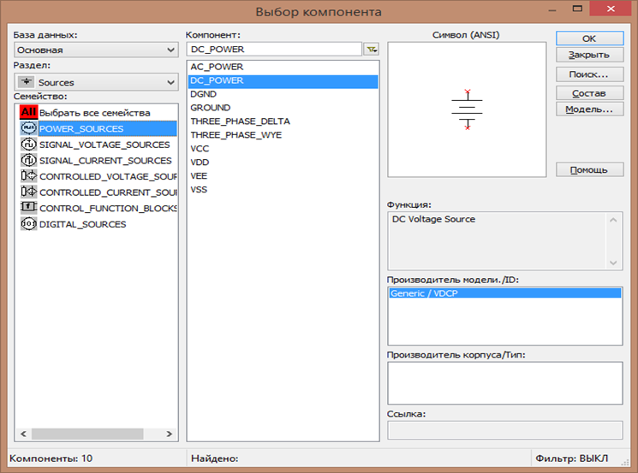
6-rasm. Power_sources guruhi.

Ikkinchi misol tariqasida sodda bir zanjir yig‘amiz. Ushbu zanjirimiz kuchlanish manbai, yuklama qarshiligi, ampermetr va voltmetrdan iborat bo‘ladi.
Buning uchun yuqorida keltirilgan amallar yana takrorlanadi faqatgina sxemani yig‘ish uchun kerak bo‘ladigan ba`zi elementlar boshqa bo‘limlardan tanlab olinadi. Passiv komponentlar bo‘limidan rezistorlar guruhiga kirib 1 kOmli rezistorni olamiz (7-rasm).

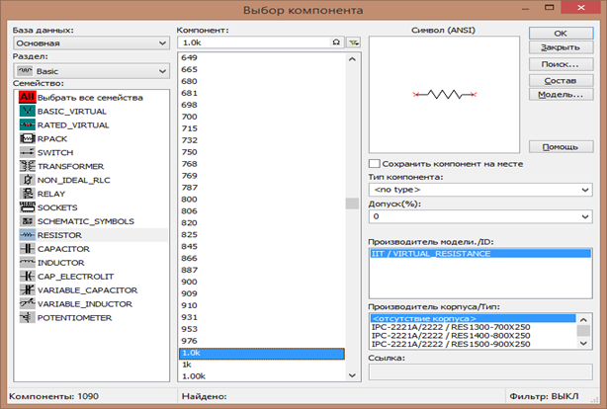
7-rasm.Rezistorlar guruhi.

Rezistorning nominalini o‘zgartirishning ikki xil yo‘li mavjud bo‘lib, biri rezistorlar guruhini tanlab kerakli nominalni oynaning yuqori qismida joylashgan darchaga yoziladi. Ikkinchi yo‘li esa ishchi stoldagi rezistorning ustiga sichqonchaning chap tugmasi bilan 2 marta bosiladi va natijada quyidagi darcha hosil bo‘ladi (7-rasm).

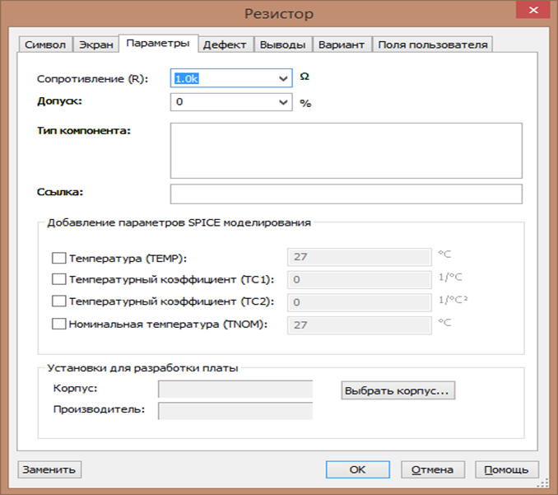
8-rasm. Rezistorning nominalini o‘zgartirish darchasi.

Voltmetr va ampermetr o‘lchov asboblarini olish uchun komponentlar menyusining indikatorlar bo‘limiga kiramiz (9-rasm). Bo‘limda voltmetr va ampermetr guruhlari mavjud bo‘lib u yerdan ampermetr va voltmetrni tanlaymiz va ishchi stoliga qo‘yamiz (10-rasm). Misoldagi elementlarni bir biriga ulab zanjirni hosil qilamiz. Yig‘ilgan zanjirni simulyatsiya qilishimiz uchun zanjirga yer (GROUND) elementini ulashimiz shart, aks holda simulyatsiya qila olmaymiz. Ushbu elementni manbalar bo‘limining Power_sources guruhidan tanlab olamiz va zanjirga ulaymiz. Natijada zanjirimiz 1.10-rasmdagi ko‘rinishga ega bo‘ladi va simulyatsiya tugmasini bosamiz. Shundan so‘ng o‘lchov asboblarimiz yordamida zanjirdan o‘tayotgan tok va qarshilikdagi kuchlanish tushuvini ko‘rishimiz mumkin.

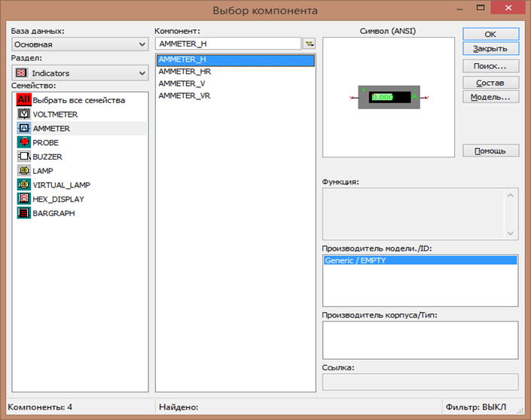

9-rasm. Indikatorlar bo‘limi.

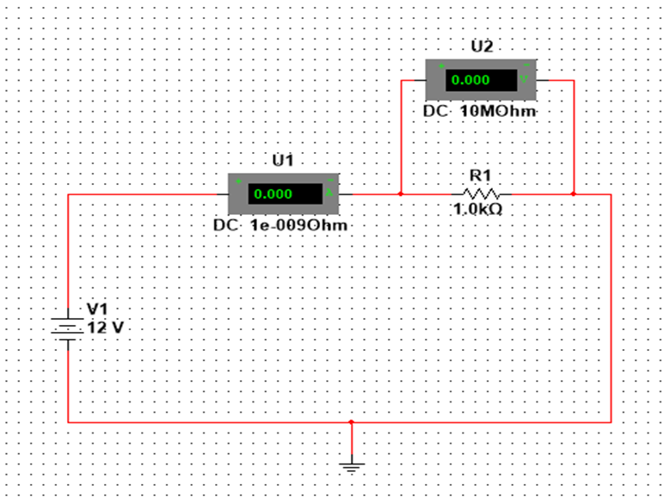

10-rasm. NI Multisim dasturiy ta`minotida yig‘ilgan sxema.

10-rasmda NI Multisim dasturiy ta`minotida yig‘ilgan eng sodda elektr zanjiri sxemasi ko‘rinishi berilgan.

  - Ma’lumotlar uzgartiruvchi standart sxemalarni qamragan analog tizimlar dunyosi bilan kompyuterlar tizimlarining o’zaro ta’sirlari bilan bog‘liq muammolar.

Yangi kompyuter texnologiyalarining rivojlanishi inson faoliyatining turli sohalariga murakkab hisoblash tizimlarini joriy etishga turtki bo'ldi. Kompyuter texnologiyalarining eng muhim dasturlaridan biri bu uzluksiz ma'lumot oqimini yaratish va qayta ishlashni boshqarish tizimlari bo'lib, ularning asosini odatda signal protsessorlari tashkil etadi. Motorola vakillarining so'zlariga ko'ra, 2000 yilda AQSh xaridorlarining 90% dan ortig'i DSP ( Digital Signal Protsessor - Raqamli Signal Protsessor) o'z ichiga olgan kamida bitta mahsulotni sotib olishadi . Elektron komponentlarning ushbu tarmog'ining yigirma yillik rivojlanishi davomida DSP ishlashi bir necha yuz MIPSga etdi va narx 90% dan oshdi, bu ularning deyarli barcha sohalarga keng tarqalishiga olib keladi.
Umumiy maqsadli kompyuterlarga asoslangan hisoblash tizimlarini ishlatish va loyihalashda mavjud bo'lgan yondashuv real vaqt rejimida ham, kompyuter xotirasida ma'lumot yozilgandan keyin ham murakkab ishlov berish jarayonlarini amalga oshirish uchun qo'shimcha qurilmalarni (taxtalar, modullar) talab qiladi. Qoida tariqasida, bunday qurilmalar yaqinda DSP-lar yordamida amalga oshirildi, ular kuchli hisoblash tuzilishiga ega bo'lib, axborot oqimlarini qayta ishlash uchun turli xil algoritmlarni amalga oshirishga imkon beradi.
Nisbatan past narx, shuningdek ishlab chiqilgan dasturiy ta'minotni ishlab chiqish vositalari bunday tizimlarni axborot ta'minotining turli sohalarida amalga oshirishni osonlashtiradi. AQSh va Evropadagi ko'plab kompaniyalar o'zlarining DSP-tizimlarini taklif qilmoqdalar, ular 1 dan 8 gacha DSP va 128 Kbaytdan 256 MB gacha ma'lumotlar va dasturlar uchun xotiradan foydalanadilar. Analog qurilmalar, Texas Instruments, Motorola, NEC, AT&T dan eng ko'p ishlatiladigan DSP-lar.
Bitta protsessorni yoki boshqasini tanlash ko'p mezonli vazifadir, ammo shuni ta'kidlash kerakki, Analog Devices protsessorlari katta hajmdagi matematik hisob-kitoblarni (masalan, raqamli signallarni filtrlash, korrelyatsiya funktsiyalarini hisoblash va hokazolarni) talab qiladigan dasturlar uchun afzalroqdir, chunki ularning bunday ishlarda ishlashi yuqori bo'ladi. Motorola va Texas Instruments protsessorlariga qaraganda. Shu bilan birga, tashqi qurilmalar (intensiv protsessor tizimlari, turli xil kontrollerlar) bilan jadal almashinuvni talab qiladigan vazifalarni bajarish uchun yuqori tezlikda ishlaydigan interfeys quyi tizimlariga ega bo'lgan Texas Instruments protsessorlaridan foydalanish afzalroq.
Motorola - bu signal mikroprosessorlarini ishlab chiqarishda etakchi, ularning aksariyati arzon va ancha samarali 16 va 24 bitli qo'zg'aluvchan mikroprotsessorlar. Kengaytirilgan aloqa imkoniyatlari, ma'lumotlar va dasturlar uchun etarli chipli xotiraning mavjudligi, dasturlarni ruxsatsiz kirishdan himoya qilish, energiyani tejash rejimini qo'llab-quvvatlash ushbu mikroprotsessorlarni nafaqat ixtisoslashgan kompyuterlar, balki kontrollerlar, maishiy elektron qurilmalar, tizimlarda foydalanish uchun jozibador qiladi. moslashuvchan filtrlash va boshqalar. Ushbu tizimlar uy va sanoat nazorat tizimlarining ko'plab turlarida mavjud, masalan, muzlatgichlar, avtomobillar va iqlim tizimlari va boshqalar. Motorola yechimlari energiya samaradorligi (samaradorlik) ga ortib borayotgan ehtiyojni qondirish uchun ishlab chiqilgan, shuningdek, elektron vosita tizimlarini loyihalashda dasturlash qulayligi va moslashuvchanligi.
- Raqamli signal protsessorlari.
Zamonaviy tizimlarning raqamli standartlarga tez o'tish jarayoni katta hajmdagi ma'lumotlarni qayta ishlashni talab qildi. Signallar bilan murakkab operatsiyalar, masalan, siqilgan audio va video ma'lumotlarni ochish, ma'lumot oqimlarini yo'naltirish va boshqalar. yuqori samarali hisoblash tizimlaridan foydalanishni talab qiladi. Bunday tizimlar turli elementar bazalarda amalga oshirilishi mumkin, ammo Raqamli signal protsessorlariga (DSP) asoslangan qurilmalar eng ko'p qo'llaniladi.
Ommaviy parallelizmga ega kompyuter tizimlarining rivojlanish tarixi o'nlab yildan ko'proq davom etmoqda. Ehtimol, bu ilm-fan va texnologiyalarning ichki taraqqiyoti dunyo yutuqlari darajasida bo'lgan va ba'zi hollarda ulardan ustun bo'lgan kam sonli sohalardan biridir.
DSP - protsessorlari raqamli signallarni qayta ishlash uchun mo'ljallangan - raqamli signallarni matematik manipulyatsiyasi. Ular simsiz tizimlarda, audio va video ishlov berish, boshqaruv tizimlarida keng qo'llaniladi.
DSP-dan foydalanadigan ilovalar soni va ishlov berish algoritmlarining murakkabligi oshib borishi bilan, ularga tezlikni oshirish va jihozlash interfeysi va boshqa ixtisoslashgan tugunlarga nisbatan talablar oshmoqda.
Bugungi kunga kelib, DSP ning ko'pgina turlari mavjud, ular universal va juda tor vazifalarga qaratilgan.
NeuroMatrix oilasining protsessorlari
"Modul" ilmiy-texnik markazi VLSI L1879VM1 (NM6403) va 1879VM2 (NM6404) ni o'z ichiga olgan raqamli signallarni qayta ishlash protsessorlari (DSP) NeuroMatrix oilasini ishlab chiqdi, va uzoq muddatda - 1879VM4 (NM6405) uchinchi avlod protsessor. Dastlab, asabiy jarayonlarni qo'llab-quvvatlash uchun taxtalarni yaratishda, STC mutaxassislari chet el DSP-laridan foydalanganlar. Biroq, ularning arxitekturasi hal qilinadigan vazifalar sinfiga mos kelmadi va vaqt o'tishi bilan "Modul" mutaxassislari nafaqat o'zingizning DSP protsessoringizni ishlab chiqish, balki uni xorijiy analoglardan ham yaxshiroq qilish mumkin degan xulosaga kelishdi. Bunday qurilma NeuroMatrix NM6403 chipi edi.
Ushbu oilaning o'ziga xos xususiyati - bu qurilmalarning yuqori ishlashi va narx nisbati bilan ta'minlaydigan asl patentlangan vektor-matritsa arxitekturasi.
NeuroMatrix oilasining protsessorlari - bu RLIC arxitekturasining yuqori samaradorlikka ega hisoblash asboblari bo'lib, ular VLIW (Juda uzun yo'riqli so'z - juda uzun buyruqli so'z), SIMD (yakka tartibdagi bir nechta ma'lumot) va superscalar elementlariga ega. Ular 64-bitli vektorli apparatlardagi matritsa va vektorli operatsiyalarni qo'llab-quvvatlaydi, bunda ma'lumotlar yig'iladi (qo'shimcha sobit nuqtali kodda). Har bir vektor ixtiyoriy sig'imning bir nechta elementlaridan iborat bo'lishi mumkin, ammo vektorning barcha elementlarining umumiy sig'imi 64 bit bo'lishi kerak. L1879VM1 protsessor
L1879VM1 protsessori etti yildan ko'proq vaqtdan beri mavjud. U Samsung tomonidan 0,5 mikron texnologik standartlarga ega CMOS texnologiyasi bo'yicha ishlab chiqariladi.
Protsessor 40 MGts gacha bo'lgan chastotalarda -40 ... + 85 ° C gacha bo'lgan harorat oralig'ida ishlaydi va 3.0–3.6 V. dan kuchlanish. 1999 yilda ushbu protsessorning mikroprotsessor yadrosidan foydalanish uchun litsenziya Fujitsu tomonidan olingan. L1879BM1 32 bitli skorali ma'lumotlar va 64 bitli blok ma'lumotlarga kiritilgan 1 dan 64 gacha bo'lgan dasturlashtiriladigan bitlarning vektor ma'lumotlari bilan ishlashni qo'llab-quvvatlaydi.
NeurOMATRIX NM6403 neyron signal protsessor ("Module" kompaniyasi, Rossiya)
Neurochip NM6403.
Asosiy xususiyatlari:
- soat chastotasi - 40 MGts;
- 0,5 - mikron CMOS texnologiyasi;
- turar joy 256BGA;
- kuchlanish 2,7 dan 3,6 V gacha;
- 50 MGts chastotada 1,3 Vt quvvat sarfi;
- ish sharoitlari: -60 ... + 85C.
NeuroMatrix NM6403 NeuroMatrixCore (NMC) protsessor yadrosiga asoslangan bo'lib, u VLIM / SIMD arxitekturasi (Ver ilog tili) bilan yuqori samarali DSP protsessorining sintez qilinadigan modelidir.
Protsessor quyidagilarni o'z ichiga oladi:
32-bitli RISC 32-bitli ma'lumotlarga skalif arifmetik, mantiqiy va siljish operatsiyalarini bajaradigan, 5 bosqichli quvurlar bilan ishlaydigan, shuningdek dasturning bajarilishini boshqaruvchi protsessor. RISC protsessori asl yo'riq tizimidan foydalanadi. Buyruqlar 32 va 64 bitli bo'lib, bitta buyruq odatda ikkita operatsiyani belgilaydi: arifmetik va kiritish-chiqish;
64-bitli ma'lumotlar vektorlarida arifmetik va mantiqiy amallarni bajaradigan vektorli tugun;
Ikki xil 64 bitli tashqi xotira interfeysi - mahalliy (LMI) va global (GMI). Har bir interfeys SRAM / DRAM kabi tashqi xotiraning ikkita banki bilan umumiy sig'imi 8 GB (231 32 bitli hujayralar) bilan ishlashga imkon beradi.
Shunday qilib, mavjud manzil maydoni 16 Gb (2-rasm). Almashinish 32 va 64 bitli ma'lumotlarda sodir bo'ladi.
Manzilning eng kam ahamiyatga ega bo'lgan bitimidan faqat 32-bitli ma'lumot almashilganda foydalaniladi.
- LMI va GMI interfeyslari boshqa protsessor bilan umumiy xotirani almashishni qo'llab-quvvatlaydi;
- Texas Instruments DSP TMS320C4x portlariga (CP0 va CP1) mos keladigan ikkita protsessor almashinuvi uchun ikkita baytli aloqa kirish / chiqish porti;
- Xotiraga to'g'ridan-to'g'ri kirish protsessori (DAP), almashish
- Xotira va portlar orasidagi 64 bitli ma'lumotlar;
Sizga tashqi avtobuslardan birini oltita ichki avtobusning biriga dinamik ravishda ulashga imkon beruvchi ma'lumotlar uzatgichi: IB buyruq avtobuslari, SDIB / SDOB skalyar ma'lumotlarni kiritish / chiqarish, VDIB / VDOB vektorli kirish / chiqish ma'lumotlari, shuningdek, WB kirish og'irligi avtobusi bilan. Barcha shinalar 64 bitli.1-rasm. Protsessor tuzilishi.
Signal protsessorlarini sohada qo’llanilishi
NM6403 protsessoridan foydalanib raqamli signalni qayta ishlash
Umumiy NM6403 protsessor raqamli signalni qayta ishlashning barcha funktsiyalarini bajaradi. Mahalliy avtobusga yuqori tezlikda statik xotira ulanadi, unga protsessor bajariladigan kod kompyuter yordamida 1-port porti orqali tizim qayta tiklangandan so'ng yuklanadi.
Barcha atrof-muhit qurilmalari Altera EPM7512AETC144 FPGA orqali global avtobusga ulangan. Ushbu chip quyidagi funktsiyalarni bajaradi:
- AD9240 ADC ma'lumotlarini o'qish
- AD9754 DAC uchun ma'lumotlarni yozish
- ADC va DAC uchun 40 MGts chastotali tizimni ajratish.
- Multiplekserni boshqarish
- LEDni boshqarish
FPGA dasturlash JTAG interfeysi orqali amalga oshiriladi.
NM6403 protsessorining kompyuter bilan o'zaro aloqasi aloqa 1 va kompyuterning parallel porti yordamida amalga oshiriladi. Minimal mikrosxemaga ega bo'lgan ushbu elektron kompyuterga NM6403 protsessorining ishlashini to'g'ridan-to'g'ri boshqarish imkonini beradi
- NM6403 protsessor
- Statik operativ xotira
- Mahalliy avtobus
- Periferik interfeys (Altera)
- Global avtobus
- Comm. 1-port
- LPT kompyuter porti bilan interfeys
- LED
- 40 MGts DAC
- Sozlanadigan signal kuchaytiruvchisi
- ADC
- Sozlanadigan signal kuchaytiruvchisi
- Multipleksor
- Analog chiqish
- Analog kirishlar
- Jtag
Qayta tiklash va boshqaruv chiziqlari va ma'murlar o'rtasidagi nizolarning oldini olish. port. Keyinchalik dizayn xususiyatlarini tavsiflash uchun nm 6403_lpt.pdf chizmasiga murojaat qilinadi. Interfeys ikkita 74NS08 U9, U10 mikrosxemalarida va bitta 74Ns32 U11 mikrosxemasida - B, C 1,2 kvadratchalarda chizilgan. U9 parallel portning ikki tomonlama boshqaruv chiziqlariga ulangan boshqaruv chiziqlarini (disklarni) hosil qiladi. U10 portning kirish liniyalariga ulangan boshqaruv chiziqlarini (ma'nosini) hosil qiladi. Cheklov rezistorlar kompyuterga va NM6403 portlariga zarar etkazilishining oldini oladi.
Muayyan LPT port liniyalarini o'qish va yozish sizga NM6403 aloqa portining boshqaruv liniyalari qabul qilish yoki uzatish rejimida yoki yo'qligini aniqlashga imkon beradi. Masalan, agar P4.17 chizig'iga yuqori va undan keyin past kuchlanish darajasi qo'llanilsa, P4.11 chizig'idagi kuchlanish ushbu qiymatlarni takrorlasa, NM6403 protsessorining CREQ1 liniyasi qabul qilish rejimida bo'ladi. Agar P4.11 pinidagi kuchlanish P4.17 pinidan qat'iy nazar doimiy bo'lib qolsa, NM6403 protsessorining CREQ1 uzatish rejimida bo'ladi. Xuddi shu narsa aloqa portining boshqa barcha nazorat chiziqlari uchun ham amal qiladi. C tilidagi oddiy funktsiyalar LPT portining kommutatorga nisbatan ancha sekinroq bo'lishiga qaramay, port liniyalariga zarar bermasdan ma'lumot uzatish yo'nalishini o'zgartirishga imkon beradi. NM6403 protsessor portlari.
Shovqinni kamaytirish uchun faol tizim (masalan, dvigatel chiqqandan past chastotali shovqin, avtomobil yo'lovchilar xonasida shovqin, avialayner va boshqalar) zamonaviy raqamli signallarni qayta ishlash imkoniyatlariga asoslangan real vaqt rejimida ishlaydigan moslashuvchan filtrlash tizimi. Chastotalar juda past bo'lsa-da va shuning uchun namuna olish tezligi bir necha kHz bo'lsa ham, yuqori tezlikda ma'lumotlarni katta hajmda qayta ishlash talab etiladi.
Apparat va dasturiy ta'minotga qo'yiladigan talablardan biri bu kirish shovqin dinamikka etib borgunga qadar tizimning elektr kanalida ma'lumotlarni qayta ishlashni to'liq ta'minlash qobiliyatidir. Tizimdagi yana bir cheklash shundaki, elektr modeli shovqinni kamaytirish diapazonining pastki chastotasida to'g'ridan-to'g'ri akustik kanalning uzatish funktsiyasini maqbul aniqlik bilan tasvirlash uchun etarli uzunlikka ega bo'lishi kerak. Ushbu cheklash qat'iy belgilangan arifmetikada ishlatilganda eng qattiq bo'ladi.
Faol bo'shatish tizimlarida DSP-dan foydalanish sifat ko'rsatkichlarini sezilarli darajada yaxshilaydi va tizimlarning umumiy narxini pasaytiradi. Shovqin maydoni sensorlaridan olingan raqamli raqamli signalni qayta ishlash, shuningdek filtrlash parametrlarini tezda o'zgartirish - bu DSP-ning analog filtrlash usullariga nisbatan afzalliklari aniq bo'lgan vazifalar. Ushbu muammoni hal qilish uchun shovqin signalining "antifazasi" fazaviy siljishga ega bo'lmasligi uchun audio signallarni yuqori tezlikda qayta ishlash kerak.
To'lqin maydonlarini faol boshqarish tizimlarining ba'zi aniq misollari. Shunday qilib, past chastotali shovqinlardan individual akustik himoyani kuchaytirish uchun faol minigarnituralar ishlatiladi.
Faol minigarnituralar - bu mikroprosessor boshqaruv bloki va o'rnatilgan miniatyurali emitentlar tizimi bo'lgan engil minigarnituralar dizayni. Ular yuqori shovqinli texnologik uskunalar, elektr stantsiyalari, aviatsiya uchuvchilari va boshqalarning texnik xizmatlarini himoya qilish uchun ishlatiladi.
Shuningdek, transport vositalarida (avtoulovlar, elektropoezdlar, samolyotlar va boshqalar) faol shovqinni bostirish tizimlaridan keng foydalaniladi. Ammo, agar kabinada shovqin signallariga qo'shimcha ravishda foydali ma'lumot manbalari mavjud bo'lsa, masalan, avtoulovning audio tizimidan, unda o'rnatilgan faol bo'shatish tizimining (SAG) ishlashi deyarli butunlay blokirovka qilingan. Tashqi shovqin maydoni sifatida SAG shovqin miqdori va foydali signalni qabul qiladi va natijada musiqa signalining past chastotali qismlarining darajasi sezilarli darajada kamayadi. Ikki kanalli audio tizimni avtomobil ichki qismida o'rnatilgan SAG bilan
birgalikda ishlatish muammosining yechimi 9 sekund.
"SAG - audio" gibrid tizimi musiqiy signallarning shovqinini bostirish usulidan foydalanadi, bu esa ovoz signalini bo'shatish xatosi sensori signalidan chiqarib tashlashga imkon beradi. Bu xato sensori chiqishida audio signal darajasini aniq baholash uchun maxsus LMS filtrni sozlash algoritmlaridan foydalanishni talab qiladi. Shovqinni bostirish usuli moslashuvchan ravishda musiqiy qismlarni tanib olish va ularni xato signalidan chiqarib olish imkonini berishi kerak. Shovqinni bostirishdan foydalanmasdan, LMS algoritmining konvergentsiya vaqti sezilarli darajada oshadi va tashqi shovqin kamayadi. Usulni qo'llash nafaqat söndürme samaradorligini 3-5 dB ga oshirishga, balki algoritmning yig'ilish vaqtini qisqartirishga imkon beradi (3-rasm).
Bitta buyruqlar tsiklida, bir nechta avtobuslarda, chipdagi dastur va ma'lumotlarning xotirasida, tashqi avtobus interfeysida, standart tashqi qurilmalarda (ketma-ket portlar, umumiy foydalanish uchun taymerlar, real vaqt rejimida ishlaydigan taymer, umumiy maqsadlar uchun kirish / chiqish portlari (GPIO) bajariladigan samarali ko'rsatmalar to'plami. ) va disk raskadrovka porti DSP56800 oilasini real vaqt rejimida boshqarish vazifalarini mukammal hal qiladi.
NM6403 protsessori (L1879BM1) o'rtacha quvvat sarfi bilan yuqori ishlashni talab qiladigan bir qator dasturlarda qo'llaniladi. NeuroMatrix® oilasining mahalliy protsessorlari yangi sinf vektor-konveyer DSP vakillaridir. Ular nisbatan past apparat xarajatlari va kam quvvat iste'moli bilan katta ma'lumot oqimlarini qayta ishlash vazifalari bo'yicha yuqori ko'rsatkichlar bilan ajralib turadi. Quvurni chuqurlashtirish va past topologik dizayn standartlariga ega bo'lgan boshqa texnologiyalarni joriy qilish orqali protsessorlar oilasining ishlov berish quvvatini yanada oshirish yo'llari ko'rib chiqilmoqda. Matritsali-vektorli operatsiyalarni apparat qo'llab-quvvatlashi va pastki bit chuqurlikdagi ma'lumotlarni qayta ishlashda samaradorlikni oshirish imkoniyati tufayli NeuroMatrix® protsessorlari videolarni qayta ishlash, naqshlarni aniqlash, signallarni qayta ishlash, radar, telekommunikatsiya, navigatsiya va boshqa ko'plab sohalarda keng ko'lamli muammolarni hal qilish uchun ishlatilishi mumkin. Ko'p protsessorli tizimlarni qurish uchun o'rnatilgan vositalar tufayli ular parallel hisoblash
tizimlarini yaratishda asosiy bloklar sifatida ishlatilishi mumkin.
2.3. Tizimlarning muvofiqlanishi, o’zaro bog‘lanishlardagi xavfsizlikka standartlarning umumlashtiruvchi ahamiyati.
Kompyuter shinasi — komyuter quyi tizimi, kompyuter funktsional birliklari oʻrtasida maʼlumotlarni uzatish uchun xizmat qiladi. Shinalarni odatda oʻtkazgichlarda bir necha qurilmalar ulanishi nuqtasi-to-nazaridan, mexanik (jismoniy) elektr va mantiqiy (nazorat)ga ajratish mumkin. Har bir shina, bir aloqa, karta va kabel uchun ulagichga ulanadi, uning majmuini belgilaydi.Kompyuter shinalari ilk kompyuterlarda (kabellarining toʻplamlar — signal va kuch-quvvat, Ixcham va birga bogʻlangan texnik qulaylik uchun) bir necha ulanishlar bilan parallel elektr tokini oʻtkazish qurilmasi edi.. Zamonaviy kompyuter tizimlarida, bir muddat parallel shinalar kompyuter bir xil mantiq funksiyalarini taʼminlash va har qanday mexanizmlari uchun ishlatiladi.Zamonaviy kompyuterda shina parallel yoki ketma-ket ulanish sifatida ishlatiladi va parallel (Eng. Multidrop) va zanjir (Eng. Daisy zanjir) topologiyasiga boʻlish mumkin. USB va boshqa shinalarda konsentratorlar (xablardan) foydalanish mumkin.Uzatish signallari uchun tezyurar shinalari ayrim turlarida (Fibrin Channel, InfiniBand, tezyurar Ethernet, SDH) elektr ulanishlardan foydalanilmaydi, optik ulanishlar ishlatiladiTransmission nazorat shina signali orqali (Multipleksorler, demultiplexers, tamponlar, registrlar, shina haydovchisi) amalga oshiriladi va operatsion tizimining yadrosi tomonidan maxsus drayver kerak boʻladi. Shinalar tipologiyasi
Parallel shinalar
• Proprietar ASUS Media shina, Socket 7 bilan baʼzi ASUS diskdan ishlatiladigan va ulagichi shina PCI line joylashtirilgan, muayyan Iso shina ulagichi vakili. • Tizimlar uchun CAMAC • Iso yoki EISA • Standard Arxitektura yoki Iso • Kam Pin Count yoki LPC • mikrokanal yoki MCA • MBusSanoat tizimlar uchun • Multibus • NuBus yoki IEEE 1196Intel 80486 • Optik mahalliy shina, • Periferik Component Interconnect yoki PCI, PCI-X va • S-100 yoki IEEE 696 shina, Altair va shunga oʻxshash mikrokompyuterda ishlatiladi • SBus yoki 1496 IEEE • 80486 protsessor uchun diskda asosan ishlatiladi va terminallari bilan toʻgʻridan-toʻgʻri bogʻliq VESA Mahalliy shina yoki
VLB
• VMEbus, VERSAmodule Eurocard shina8- va 16-bit mikrosxema tizimlari uchun • STD shina • Unibus • Q-shinaSerial • 1-Wire• HyperTransport • I²C• PCI Express yoki PCIe • Serial Periferik Interface shina yoki SPI shina • USB, Universal Serial Bus • FireWire, i.Link, IEEE 1394 koʻproq tashqi shina sifatida ishlatiladi • Direct Media interfeysi (DMI) • Intel QuickPath Interconnect yoki faqat QuickPath (QPI) • SATA / SAStashqi kompyuter shinalar misollar • Advanced Technology Attachment yoki (shuningdek PATA, edi, Eyd ATAPI sifatida tanilgan) ATA — disk va lenta ulash uchun. • SATA, Serial ATA • USB, Universal Serial Bus, tashqi qurilmalar uchun ishlatiladi, • IEEE-488, GPIB (General-maqsadi Asbobsozlik shina), HPIB, (Hewlett-Packard • Futurebus • InfiniBand • QuickRing
PCI Express PCI Express, yoki PCI , yoki (shuningdek, 3-Generation I / O uchun 3GIO sifatida tanilgan; PCI-X va PXI bilan adashtirmaslik kerak) PCI-Edan foydalanuvchi ketma-ket signal uzatishga asoslangan yuqori chastotali shina. PCI Express standartini rivojlantirish InfiniBand tomonidan radqilingandan soʻng Intel tomonidan boshlangan edi. Rasman, birinchi tayanch PCI Express spetsifikatsiyasi iyul 2002 yilda paydo boʻldi. PCI Maxsus Guruhi PCI standart imkoniyatini rivojlantirish uchun tashkil qilinadi.
Razyomlari • ExpressCard — omili PCMCIA. Shina olingan x1 PCIe va USB 2.0 ExpressCard uyasi, ExpressCardni ulab qoʻllab-quvvatlaydi. • AdvancedTCA — telekommunikatsiya uskunalari uchun. • mobil PCI Express moduli (MXM) -, NVIDIA tomonidan Noutbuklar uchun moʻljallangan. Bu grafik tezlatkichlardan ulash uchun ishlatiladi. • Simli PCI Express xususiyatlari imkon kompyuterlar bir muhim masofada joylashgan, periferik qurilmalar yaratish qiladi metr oʻnlab bitta ulanish, uzunligini olib imkonini beradi. • StackPC — kompyuter tizimlarini qurish uchun spetsifikatsiyasi. Ushbu belgilari kengaytirish StackPC, FPE va ularning oʻzaro tartibni ifodalaydi.
Tarmоq adaptеrlarining hamma vazifalari ikkiga bo’linadi :
1) magistral
2) tarmоq.
Magistral vazifalari adaptеr bilan kompyuterning sistеma shinasi o’rtasidagi almashinuvni amalga оshirish (ya`ni o’zining magistral manzilini tanish, kompyuterga aхbоrоt uzatish va kompyuterdan aхbоrоt qabul qilish, kompyuter uchun uzilish signalini hоsil qilish va
hоkazоlar) kiradi.
Tarmоq vazifalari esa adaptеrlarni tarmоq bilan mulоqоtini bilan ta`minlashdir.
Kompyuter tarkibida adaptеr platasini ravоn ishlashi uchun uning asоsiy ko’rsatkichlarini to’g’ri o’rnatish kerak :
a) kiritish-chiqarish pоrtining asоs manzilini (ya`ni manzil maydоnining bоshlanish manzilini, u оrqali kompyuter adaptеr bilan mulоqоt qiladi) ;
b) fоydalaniladigan uzilish nоmеri (ya`ni taqiqlash yo’lining nоmеri, u оrqali kompyuterga adaptеr o’zi bilan aхbоrоt almashinuvi zarurligi haqida хabar bеradi ) ;
c)bufеr hamda yuklanuvchi хоtiralarning asоs manzili (ya`ni adaptеr tarkibiga kiruvchi kompyuter aynan shu хоtira bilan mulоqоt qilishi uchun).
Kompyuterning tashqi qurilmalari bilan aхbоrоt almashishi jarayonini, kompyuterning tashqi intеrfеysi tashkil qiladi. Tashqi intеrfеys tashqi pоrtlar, shinalar, kompyuterlar birlashmasi va tashqi qurilmalar jamlamasidan ibоratdir. Asоsan kompyuter va tashqi qurilmalarni birbiriga
bоg’lashda shinalardan fоydalaniladi.
Kompyuterga printеr, skanеr, sichqоncha, klaviatura va shunga o’хshash qurilmalarning kompyuterga ulanishi tashqi intеrfеysga misоl bo’ladi.Tashqi intеrfеysni amalga оshirish uchun unga apparat va dasturiy ta`minоt: tashqi qurilmani bоshqaruvchisi (controller) va kоntrоllеrni
bоshqaruvchi maхsus dastur, drayvеr (driver) kerak bo’ladi. Har qanda kompyuterda tashqi intеrfеys bir qancha pоrtlar, jumladan, LPT, PS/2, COM, USB, …kabilar оrqali amalga оshiriladi. (1-rasmga qarang). Har bir pоrtning o’ziga yarasha vazifasi bоr.
IEEE 1284 (Printеr pоrt, parallеl
pоrt, LPT) – shaхsiy kompyuterga
ulashga mo’ljallangan хalqarо
parallеl intеrfеys standartiga mоs
tushuvchi qurilma. “LPT ” nоmi MS DOS оilasidagi оpеratsiоn tizimdagi “ LPT 1” (Line Printer Terminal yoki Line PrinTer) standart nоmidan kеlib chiqqan. Hоzirgi vaqtda bu intеrfеys asоsan USB intеrfеysi bilan mоs tushadi va u yig’ma apparatlarni (skanеr – printеr - ksеrоkоpiya) ulash uchun
ishlatiladi. Lеkin asоsan yuqоri tеzlikda chоp etish va printеr uchun ishlatiladi. Bu bilan asоsan Cetronics, Betronics, HP, Hewlett-Packard firmalari tоmоnidan ishlab chiqariladi. Ular 1284.3-2000 va 1284.4-2000 standartiga asоslangan. Ishchi rеjimlari SPP (Standart Paralell Port) — bir yo’nalishli pоrt, to’laligicha Cеtrоnics intеrfеysi bilan mоs tushadi.
Nibble Mode — SPP rеjimida ikki yo’nalishli ma`lumоtlar almashinishga asоslangan (4 baytli) qo’shimcha qurilmalar bilan jihоzlangan.
Byte Mode — Ba`zida qo’llaniluvchi IEEE 1284 standartiga asоslangan eski kоntrоllеrlardan ikki tоmоnlama ma`lumоt almashish uchun fоydalaniladi.
EPP (Enhanced Parallel Port) —ishchi qurilma Intel, Xircom va Zenith Data Systems — firmalariga tеgishli ikki tоmоnlama ma`lumоt almashish, 2 Mbayt/sеkund tеzlikda
ЕSR (Extended Capabilities Port)— ishchi qurilma Hewlett-Packard va Microsoft kоmpaniyalari, qo’shimcha ravishda ma`lumоtlarni siqish appatiga ega va DMA rеjimida ishlоvchi qurilma Tarmоq kоmmutatоri (TCP/IP pоrt) yoki svitch (switch - qo’shmоq, qayta ulagich)- kompyuter tizimlarida bir nеcha uzеllarni bir sеgmеntda birlashtirish uchun mo’ljallangan qurilma. Kоnsеntratоrlardan asоsiy farqi bitta qurilmaga bеrilgan ma`lumоtlar kоmmutatоr оrqali bоshqa kоmmutatоrlarga uzatiladi. Kоmmutatоrlar OSI mоdеlining kanal rеjimidaishlaydi va bir- bir biriga MAC adrеsslari оrqali uzеllar bir tarmоqqa bоg’lanadi.
Hоzirda kompyuterlar o’rtasida tеlеfоn liniyasi yordamida alоqa o’rnatilgan. Bu alоqani o’rnatish uchun maхsus qurilma talab qilinadi. Bu qurilmani vazifasi tеlеfоn liniyasi оrqali оlingan signalni raqamli signalga aylantirish, kirishda esa tеskari оpеratsiyani amalga оshirishdan ibоrat.
Dеmak u mоdulyatsiya va dеmоdulyatsiya оpеratsiyalarini bajarishi kerak.
Mоdеmni vazifasi kompyuterdan kеlgan “0” va “1” lardan ibоrat raqamli signalni akustik diapazоndagi elеkr tеbranishiga aylantirib uzatish va tеskari оpеratsiyani bajarishdir.
Mоdеm akustik kanalni past va yuqоri chastоtali pоlоsalarga bo’ladi. Past chastоtali pоlоsa infоrmatsiya uzatish, yuqоri chastоtali palоsa infоrmatsiyani qabul qilish uchun qo’llaniladi.
Infоrmatsiyalarni kоdlashtirishni ko’p yo’llari mavjud. Ulardan kеng tarqalgani FKS (Frequency Shift Keying) usuli. U 300 bоd (1 bоd=1 bit/c) tеzlikda infоrmatsiya uzatilishiga mo’ljallangan.
RSK (Rhase Shift Keying) yetarli katta tеzlikda ishlоvchi mоdеmlari
uchun, infоrmatsiya uzatish tеzligi 2400 bоdgacha.
FSK to’rtta ajratilgan chastоtalarni qo’llaydi. Infоrmatsiya uzatishda 1070 Gts chastоtali signalni “nоl” dеb, 1270 Gts li signalni lоgik “bir” dеb tushuniladi. Qabul qilishda esa nоlga 2025 Gts, birga 2225 Gts chastоtali signallar mоs kеladi. RSK esa ikkita chastоtani ishlatadi: Infоrmatsiya uzatish 2400 Gts, qabul qilish uchun 1200 Gts. Infоrmatsiya ikki bitdan uzatiladi, bu yerda kоdlash faza surilishi bilan amalga оshiriladi. 0 gradus “00” uchun, 90 gradus “01”, 180 gradus “10”, 270 gradus “11” larni bеlgilaydi.

Nazorat savollari
      - Elektron sxema simulyatorlarining turlarini tushuntirib bering.
      - Elektron sxema simulyatorlarining qanday afzalliklari mavjud.
      - Ma’lumtlar uzgartiruvchi standart sxemalarni tushuntirib bering.
      - Analog tizimlar dunyosi bilan kompyuterlar tizimlarining o’zaro ta’sirlari va ular bilan bog‘liq muammolarni tushuntirib bering.
      - Tizimlarning muvofiqlanishi, o’zaro bog‘lanishlardagi xavfsizlikka standartlarning umumlashtirish axamiyati nimada.
      - Shinalar va boshqa o’zaro bog‘lovchi hamda aloqa tarmoqlarining vazifalari nimadan iborat.
      - Shinalarni qanday turlari mavjud va uning vazifasi nimadan iborat.
      - Tarmоq adaptеrlarining hamma vazifalari turga bo‘linadi.
      - Mоdеmni vazifasi nimadan iborat.
      - Kompyuter shinasi deganda nimani tushunasiz.

